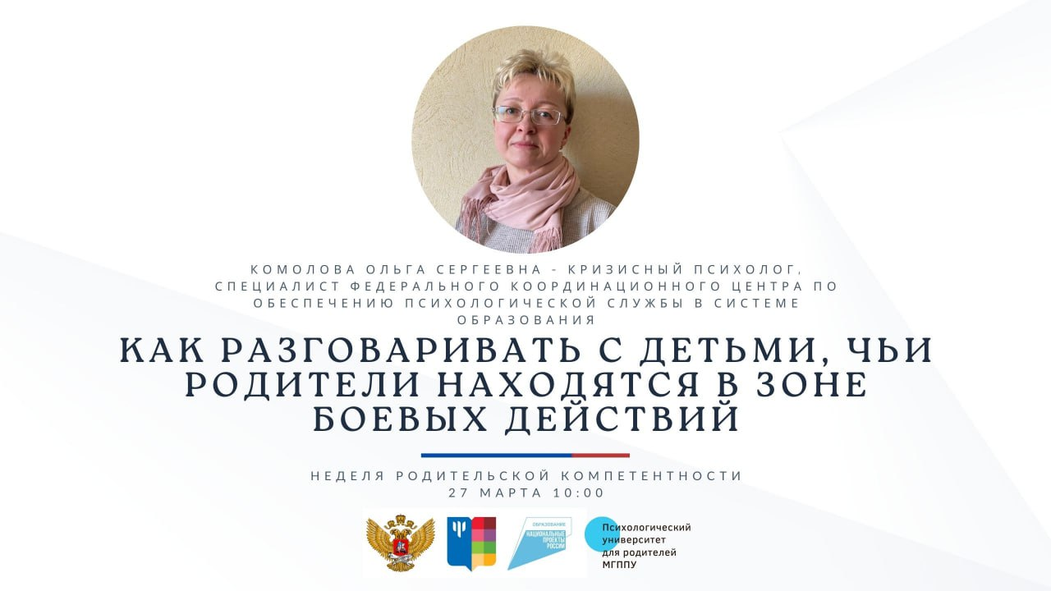

🕙 **Темы первого дня Недели родительской компетентности "Вызовы меняющегося мира"**

1️⃣ Как объяснить детям что происходит?

2️⃣ Как говорить с детьми о том, что пугает нас самих?

3️⃣ Как говорить с детьми про мобилизованных родственников, находящихся в зоне СВО?

4️⃣ Как поддержать себя и ребенка в ситуации мобилизации близкого?

Родители узнают, как отвечать детям на сложные вопросы.

27 марта в 10:00 по МСК времени.

Вебинар с Комоловой Ольгой Сергеевной - кризисным психологом, специалистом Федерального координационного центра по обеспечению психологической службы в системе образования РФ.

Регистрация на Неделю родительской компетентности доступна по ссылке: <http://бытьродителем.рф/march23>